

HỌC VIỆN CÔNG NGHỆ BƯU CHÍNH VIỄN THÔNG
KHOA CÔNG NGHỆ THÔNG TIN
━━━━━━━━━━━━━━━



BÁO CÁO THỰC TẬP TỐT NGHIỆP

ĐỀ TÀI:
WEBSITE BÁN ĐỒ CÔNG NGHỆ

Giảng viên hướng dẫn | Đào Ngọc Phong
Sinh viên | Nguyễn Xuân Trường
Mã sinh viên | B22DTCN156
Lớp | D22TXCN04-B

Hà Nội, 09/2026

LỜI CẢM ƠN
Trong quá trình thực hiện báo cáo thực tập tốt nghiệp, em đã nhận được sự hướng dẫn tận tình của Thầy Đào Ngọc Phong – giảng viên hướng dẫn trực tiếp. Thầy đã dành thời gian định hướng đề tài, góp ý về cách trình bày, phương pháp phân tích và thiết kế, cũng như chỉ ra những nội dung cần bổ sung để báo cáo hoàn thiện hơn.
Em xin bày tỏ lòng biết ơn tới các thầy cô Khoa Công nghệ Thông tin, Học viện Công nghệ Bưu chính Viễn thông đã trang bị cho em kiến thức nền tảng về lập trình, cơ sở dữ liệu, phân tích thiết kế hệ thống và công nghệ phần mềm. Những kiến thức này là cơ sở để em thực hiện đề tài trong kỳ thực tập.
Do thời gian và năng lực còn hạn chế, báo cáo khó tránh khỏi thiếu sót. Em rất mong nhận được ý kiến đóng góp của thầy cô để tiếp tục hoàn thiện kiến thức chuyên môn và kỹ năng phát triển phần mềm.
Em xin chân thành cảm ơn!
Sinh viên thực hiện
Nguyễn Xuân Trường

LỜI MỞ ĐẦU
Thương mại điện tử tại Việt Nam đang phát triển mạnh, đặc biệt trong lĩnh vực bán lẻ sản phẩm công nghệ như điện thoại, laptop và phụ kiện. Nhu cầu tìm kiếm, so sánh và mua sắm trực tuyến ngày càng tăng, kéo theo yêu cầu xây dựng những website bán hàng có giao diện thân thiện, tốc độ phản hồi tốt và tính năng quản lý đầy đủ ở phía quản trị viên. Đối với người bán, một website được tổ chức tốt giúp giảm chi phí vận hành, dễ dàng theo dõi sản phẩm, khách hàng và đơn hàng; đối với người mua, hệ thống cần bảo đảm thao tác đơn giản, thông tin minh bạch và trải nghiệm mua sắm ổn định.
Xuất phát từ nhu cầu đó, trong kỳ thực tập tốt nghiệp em lựa chọn đề tài “Website bán đồ công nghệ” với định hướng xây dựng một hệ thống web đầy đủ hai phía: giao diện khách hàng để duyệt và mua sản phẩm, và giao diện quản trị để quản lý danh mục, sản phẩm, đơn hàng và khách hàng. Về công nghệ, hệ thống được xây dựng theo kiến trúc client – server với Angular ở phía frontend, Spring Boot ở phía backend, MySQL làm cơ sở dữ liệu và Nginx đóng vai trò web server phục vụ tài nguyên tĩnh và chuyển tiếp request.
Báo cáo được tổ chức thành ba chương. Chương 1 trình bày tổng quan về đề tài, mục đích, phạm vi và các công nghệ liên quan. Chương 2 tập trung vào phân tích và thiết kế hệ thống, gồm phân tích yêu cầu, biểu đồ use case, kịch bản, biểu đồ tuần tự, biểu đồ hành động, thiết kế lớp và cơ sở dữ liệu. Chương 3 mô tả quá trình cài đặt, kết quả đạt được và đánh giá. Cuối báo cáo là phần kết luận và tài liệu tham khảo.
Mục tiêu của báo cáo là trình bày mạch lạc bài toán, phương án giải quyết và kết quả thực tế đạt được ở mức phù hợp với phạm vi một đề tài thực tập tốt nghiệp. Những nội dung kỹ thuật được mô tả ở mức khái niệm và minh hoạ bằng biểu đồ, giao diện chức năng của hệ thống.
MỤC LỤC
LỜI CẢM ƠN 1
LỜI MỞ ĐẦU 2
CHƯƠNG 1. TỔNG QUAN VỀ ĐỀ TÀI 6
1.1. Giới thiệu đề tài 6
1.1.1. Mục đích 6
1.1.2. Nội dung 6
1.1.3. Kết quả kỳ vọng 6
1.2. Phạm vi hệ thống 7
1.3. Yêu cầu bài toán 7
1.3.1. Yêu cầu chức năng 7
1.3.2. Yêu cầu phi chức năng 8
1.4. Công nghệ liên quan 8
1.4.1. Backend – Spring Boot 8
1.4.2. Frontend – Angular 8
1.4.3. Web server – Nginx 9
1.4.4. Cơ sở dữ liệu – MySQL 9
1.4.5. Hệ điều hành và công cụ phát triển 9
1.5. Bố cục báo cáo 9
CHƯƠNG 2. PHÂN TÍCH VÀ THIẾT KẾ HỆ THỐNG 10
2.1. Phân tích yêu cầu 10
2.1.1. Khảo sát sơ bộ 10
2.1.2. Các tác nhân của hệ thống 10
2.2. Biểu đồ Use case 10
2.2.1. Biểu đồ Use case tổng quát 10
2.2.2. Use case phía khách hàng 11
2.2.3. Use case phía quản trị 13
2.3. Một số kịch bản sử dụng chính 16
2.4. Biểu đồ tuần tự 16
2.5. Biểu đồ hành động 17
2.6. Thiết kế các lớp thực thể 18
2.6.1. Lớp Order 19
2.6.2. Lớp Product 19
2.6.3. Biểu đồ lớp 20
2.7. Thiết kế cơ sở dữ liệu 21
2.7.1. Bảng Order 21
2.7.2. Bảng Order_details 21
2.7.3. Bảng Product 21
2.7.4. Lược đồ quan hệ giữa các bảng 22
2.7.5. Một số truy vấn tiêu biểu 23
CHƯƠNG 3. KẾT QUẢ VÀ ĐÁNH GIÁ 24
3.1. Môi trường triển khai 24
3.1.1. Yêu cầu phần cứng 24
3.1.2. Yêu cầu phần mềm 24
3.2. Các bước cài đặt 25
3.2.1. Cài đặt phần Frontend 25
3.2.2. Cài đặt phần Backend 25
3.3. Kết quả cài đặt 25
3.3.1. Giao diện Trang chủ 25
3.3.2. Chức năng Đăng ký & Đăng nhập 27
3.3.3. Danh mục sản phẩm và chi tiết sản phẩm 28
3.3.4. Giỏ hàng và Thanh toán 30
3.4. Đánh giá kết quả 31
3.4.1. Kết quả đạt được 31
3.4.2. Hạn chế 31
3.4.3. Bài học rút ra 31
3.5. Hướng phát triển 32
KẾT LUẬN 33
TÀI LIỆU THAM KHẢO 34

DANH MỤC HÌNH VẼ
Hình 2.1. Biểu đồ Use case tổng quát
Hình 2.2. Use case Tìm kiếm sản phẩm
Hình 2.3. Use case Xem chi tiết sản phẩm
Hình 2.4. Use case Sản phẩm yêu thích
Hình 2.5. Use case Giỏ hàng của tôi
Hình 2.6. Use case Đặt hàng và thanh toán
Hình 2.7. Use case Đánh giá, bình luận sản phẩm sau mua
Hình 2.8. Use case Quản lý loại sản phẩm
Hình 2.9. Use case Quản lý sản phẩm
Hình 2.10. Use case Quản lý khách hàng
Hình 2.11. Use case Quản lý đơn hàng
Hình 2.12. Use case Quản lý đánh giá của khách hàng
Hình 2.13. Use case Thống kê báo cáo
Hình 2.14. Biểu đồ tuần tự chức năng Danh mục sản phẩm
Hình 2.15. Biểu đồ tuần tự chức năng Đặt hàng
Hình 2.16. Biểu đồ hành động chức năng Danh mục sản phẩm
Hình 2.17. Biểu đồ hành động chức năng Đặt hàng
Hình 2.18. Biểu đồ lớp
Hình 2.19. Lược đồ quan hệ cơ sở dữ liệu
Hình 3.1. Giao diện trang chủ
Hình 3.2. Thanh menu và thanh tìm kiếm
Hình 3.3. Phần footer chứa thông tin cửa hàng
Hình 3.4. Danh sách sản phẩm thịnh hành, bán chạy, mới
Hình 3.5. Giao diện form đăng ký người dùng
Hình 3.6. Giao diện form đăng nhập
Hình 3.7. Danh sách sản phẩm phân theo danh mục
Hình 3.8. Trang chi tiết sản phẩm
Hình 3.9. Giao diện giỏ hàng
Hình 3.10. Quá trình xác nhận và đặt hàng thành công

CHƯƠNG 1. TỔNG QUAN VỀ ĐỀ TÀI

1.1. Giới thiệu đề tài

1.1.1. Mục đích
Đề tài xây dựng một nền tảng trực tuyến hiệu quả cho việc bán đồ công nghệ, giúp người tiêu dùng dễ dàng tìm kiếm, so sánh và mua sản phẩm; đồng thời hỗ trợ người bán quản lý sản phẩm, đơn hàng và khách hàng một cách có tổ chức. Hệ thống hướng tới một website hai phía: giao diện khách hàng cho phép duyệt sản phẩm và đặt hàng, giao diện quản trị cho phép quản lý danh mục, sản phẩm, đơn hàng và người dùng.

1.1.2. Nội dung
Nội dung đề tài tập trung vào các phần chính:
- Phân tích yêu cầu nghiệp vụ của một website bán đồ công nghệ, bao gồm các chức năng cho khách hàng (duyệt, tìm kiếm, thêm vào giỏ hàng, đặt hàng, đánh giá) và cho quản trị viên (quản lý danh mục, sản phẩm, đơn hàng, khách hàng, thống kê).
- Thiết kế hệ thống theo mô hình client – server: Angular ở tầng trình bày; Spring Boot cung cấp REST API; MySQL lưu trữ dữ liệu; Nginx làm web server và proxy request.
- Cài đặt các chức năng chính và kiểm thử luồng hoạt động cơ bản của người dùng.

1.1.3. Kết quả kỳ vọng
Kết quả kỳ vọng là một website có giao diện thân thiện, dễ dùng, với đầy đủ các chức năng cần thiết cho người mua và người bán; hệ thống hoạt động ổn định trong môi trường phát triển và có khả năng mở rộng thêm các nghiệp vụ về sau.

1.2. Phạm vi hệ thống
Trong phạm vi báo cáo, hệ thống tập trung vào các nhóm chức năng chính sau:
- Đối với khách hàng: xem danh mục và sản phẩm, tìm kiếm, xem chi tiết, quản lý sản phẩm yêu thích, quản lý giỏ hàng, đặt hàng, thanh toán COD/chuyển khoản, đánh giá sản phẩm sau mua.
- Đối với quản trị viên: quản lý loại sản phẩm, sản phẩm, khách hàng, đơn hàng, đánh giá; xem thống kê báo cáo doanh thu và sản phẩm bán chạy.
- Đối với hệ thống: xác thực đăng nhập/đăng ký, phân quyền cơ bản theo vai trò khách hàng và quản trị viên, quản lý phiên làm việc.
Các nội dung nằm ngoài phạm vi bao gồm tích hợp cổng thanh toán thật, dịch vụ vận chuyển thời gian thực và các tính năng nâng cao như gợi ý sản phẩm bằng học máy.

1.3. Yêu cầu bài toán

1.3.1. Yêu cầu chức năng
Nhóm yêu cầu chức năng bao gồm:
- Danh mục sản phẩm: xem danh sách sản phẩm theo danh mục; tìm kiếm sản phẩm theo tên hoặc từ khoá; xem chi tiết sản phẩm gồm tên, giá, mô tả, hình ảnh, tình trạng còn hàng.
- Đặt hàng: thêm sản phẩm vào giỏ; xem, chỉnh sửa hoặc xoá sản phẩm trong giỏ; đặt hàng và lựa chọn phương thức thanh toán (COD, chuyển khoản); nhận thông báo xác nhận đơn hàng.
- Tài khoản: đăng ký, đăng nhập, phục hồi mật khẩu; quản lý thông tin cá nhân và địa chỉ.
- Đánh giá: bình luận và chấm điểm sản phẩm sau khi mua.
- Quản trị: quản lý loại sản phẩm, sản phẩm, khách hàng, đơn hàng, đánh giá; xem thống kê báo cáo.

1.3.2. Yêu cầu phi chức năng
- Hoạt động ổn định 24/7 với thời gian phản hồi trung bình dưới 2 giây trong điều kiện thử nghiệm nội bộ.
- Giao diện thân thiện với người dùng, hỗ trợ hiển thị responsive trên nhiều kích thước màn hình.
- Bảo mật thông tin người dùng, đặc biệt thông tin liên quan đến thanh toán và tài khoản đăng nhập.
- Có khả năng mở rộng để tích hợp thêm chức năng khuyến mãi, quản lý kho hoặc phương thức thanh toán mới.

1.4. Công nghệ liên quan
Hệ thống được xây dựng trên tập công nghệ web phổ biến, tách bạch tầng giao diện, tầng nghiệp vụ và tầng lưu trữ, phù hợp cho một dự án thực tập ở quy mô website bán hàng.

1.4.1. Backend – Spring Boot
Spring Boot là framework Java được sử dụng để triển khai logic nghiệp vụ của ứng dụng, xử lý các yêu cầu từ frontend và tương tác với cơ sở dữ liệu MySQL. Ứng dụng cung cấp các dịch vụ RESTful API, trả về dữ liệu dưới định dạng JSON. Spring Boot hỗ trợ cấu hình đơn giản, tích hợp sẵn Spring Data JPA cho tầng truy cập dữ liệu và Spring Security cho xác thực – phân quyền, phù hợp để phát triển nhanh một backend web.

1.4.2. Frontend – Angular
Angular là framework xây dựng giao diện người dùng (SPA – Single Page Application). Angular tổ chức mã theo module, component và service; giao tiếp với backend qua các API và cập nhật dữ liệu hiển thị theo mô hình data binding. Trong đề tài, Angular được dùng để xây dựng trang khách hàng và trang quản trị, gửi request tới các REST endpoint của Spring Boot.

1.4.3. Web server – Nginx
Nginx đảm nhận vai trò xử lý các yêu cầu HTTP/HTTPS từ trình duyệt, phân phối tài nguyên tĩnh của ứng dụng Angular và chuyển tiếp các yêu cầu API tới backend Spring Boot. Cách bố trí này giúp cải thiện hiệu suất, tách bạch tầng phục vụ tĩnh với tầng ứng dụng và thuận lợi khi triển khai trên môi trường Linux server.

1.4.4. Cơ sở dữ liệu – MySQL
MySQL là hệ quản trị cơ sở dữ liệu quan hệ, được sử dụng để lưu trữ và quản lý dữ liệu người dùng, sản phẩm, danh mục, đơn hàng và các bảng liên quan. Dữ liệu được truy cập thông qua tầng repository của Spring Boot, sử dụng JPA/Hibernate ánh xạ các entity sang bảng.

1.4.5. Hệ điều hành và công cụ phát triển
- Hệ điều hành triển khai: Linux (khuyến nghị) hoặc Windows/macOS cho môi trường phát triển.
- IDE: IntelliJ IDEA/Eclipse cho backend; VSCode/WebStorm cho frontend.
- Công cụ kiểm thử: Postman để kiểm thử API; trình duyệt và DevTools để kiểm thử giao diện.
- Quản lý mã nguồn: Git; quản lý gói: Maven cho backend, npm cho frontend.

1.5. Bố cục báo cáo
Ngoài phần Lời cảm ơn, Lời mở đầu, Mục lục, Kết luận và Tài liệu tham khảo, báo cáo được chia thành ba chương chính:
- Chương 1. Tổng quan về đề tài: trình bày mục đích, phạm vi, yêu cầu bài toán và các công nghệ liên quan.
- Chương 2. Phân tích và thiết kế hệ thống: phân tích yêu cầu, biểu đồ use case, kịch bản, biểu đồ tuần tự, biểu đồ hành động, thiết kế lớp và thiết kế cơ sở dữ liệu.
- Chương 3. Kết quả và đánh giá: mô tả môi trường triển khai, các bước cài đặt, kết quả đạt được kèm giao diện, đánh giá kết quả và hướng phát triển.

CHƯƠNG 2. PHÂN TÍCH VÀ THIẾT KẾ HỆ THỐNG

2.1. Phân tích yêu cầu

2.1.1. Khảo sát sơ bộ
- Hệ thống là một website bán hàng chuyên về sản phẩm công nghệ (điện thoại, laptop, phụ kiện…).
- Đối tượng sử dụng chính gồm khách hàng (người dùng cuối) và quản trị viên.
- Khách hàng có thể xem sản phẩm, tìm kiếm, xem chi tiết, thêm vào giỏ hàng và đặt mua.
- Yêu cầu chung: giao diện đơn giản, dễ sử dụng; hiệu năng đáp ứng thao tác thường xuyên.

2.1.2. Các tác nhân của hệ thống
Tác nhân | Nhu cầu sử dụng
Khách vãng lai | Duyệt sản phẩm, tìm kiếm, xem chi tiết, đăng ký tài khoản.
Khách hàng đã đăng nhập | Quản lý sản phẩm yêu thích, giỏ hàng, đặt hàng, đánh giá sản phẩm, xem lịch sử mua hàng.
Quản trị viên | Quản lý danh mục, sản phẩm, khách hàng, đơn hàng, đánh giá; xem thống kê báo cáo.

2.2. Biểu đồ Use case

2.2.1. Biểu đồ Use case tổng quát
Biểu đồ use case tổng quát mô tả các nhóm chức năng chính của hệ thống và mối quan hệ với các tác nhân. Từ biểu đồ này, hệ thống được phân rã thành các use case chi tiết ở các mục sau.
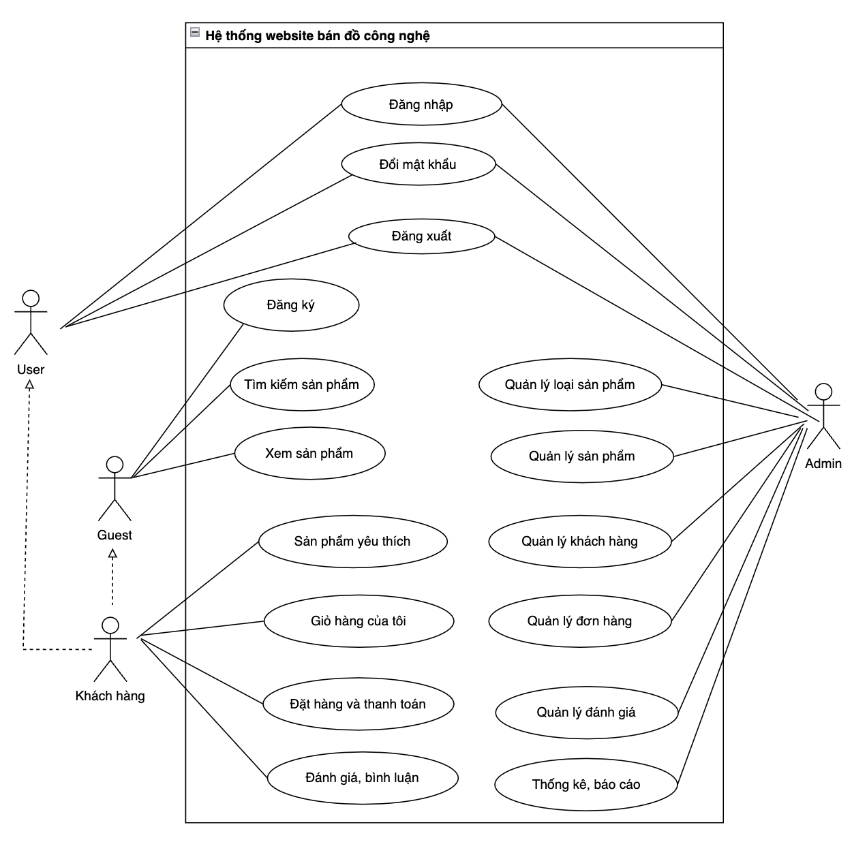
Hình 2.1. Biểu đồ Use case tổng quát

2.2.2. Use case phía khách hàng
Nhóm use case phía khách hàng phục vụ trải nghiệm mua sắm, gồm: tìm kiếm sản phẩm, xem chi tiết sản phẩm, quản lý sản phẩm yêu thích, giỏ hàng, đặt hàng – thanh toán và đánh giá sau mua.
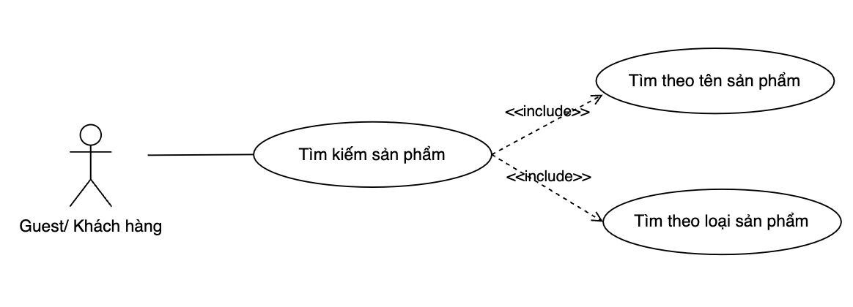
Hình 2.2. Use case Tìm kiếm sản phẩm
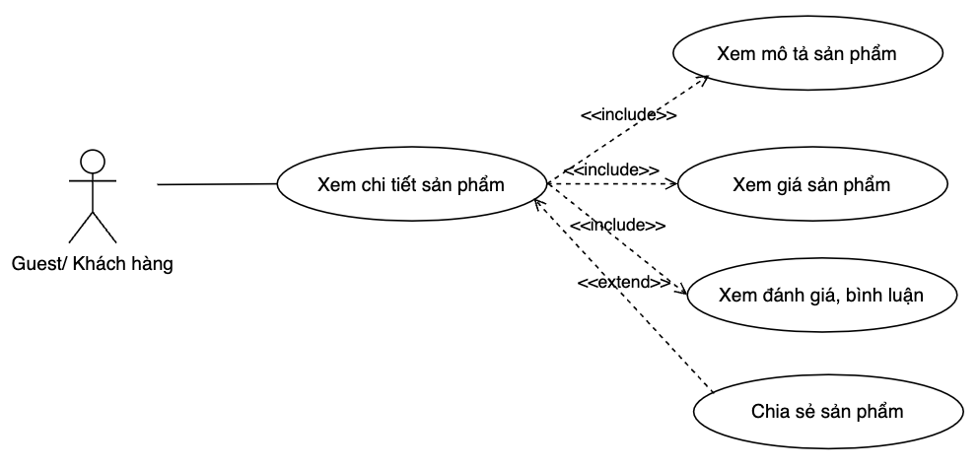
Hình 2.3. Use case Xem chi tiết sản phẩm

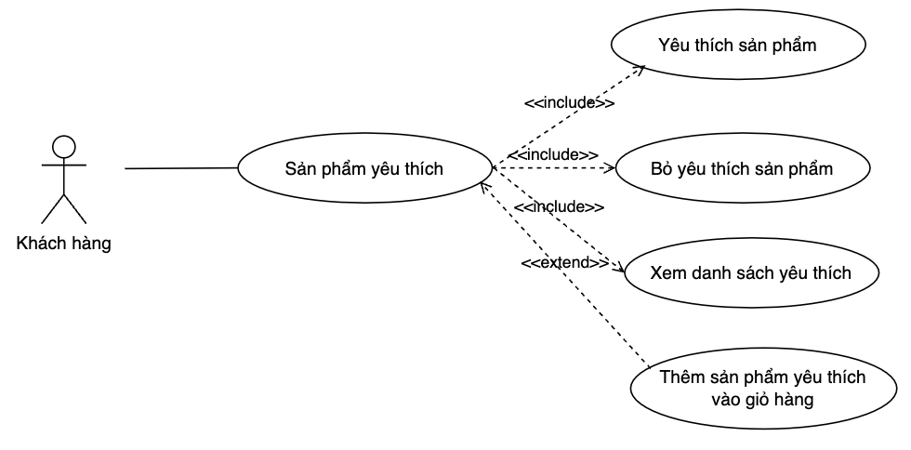
Hình 2.4. Use case Sản phẩm yêu thích

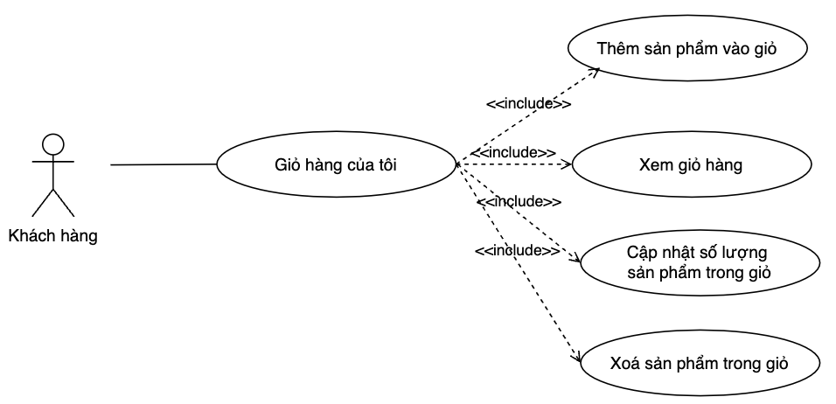
Hình 2.5. Use case Giỏ hàng của tôi
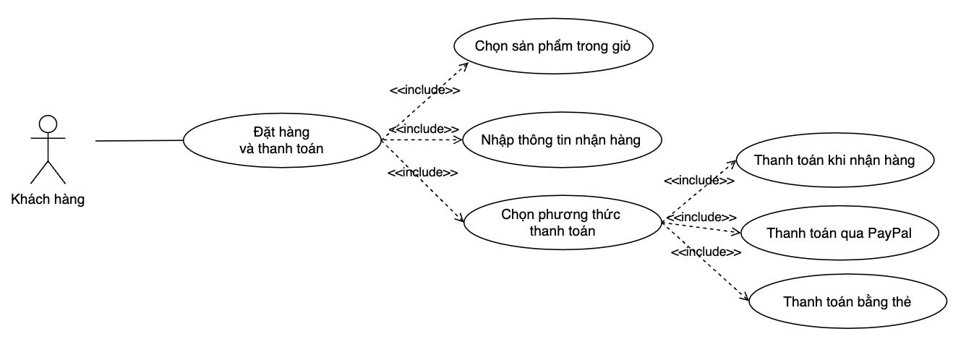
Hình 2.6. Use case Đặt hàng và thanh toán

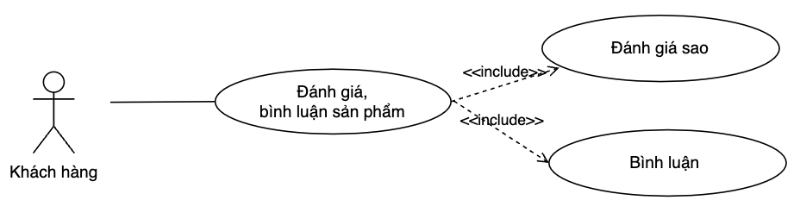
Hình 2.7. Use case Đánh giá, bình luận sản phẩm sau mua

2.2.3. Use case phía quản trị
Nhóm use case phía quản trị phục vụ công tác vận hành hệ thống, gồm quản lý loại sản phẩm, quản lý sản phẩm, quản lý khách hàng, quản lý đơn hàng, quản lý đánh giá và thống kê báo cáo.
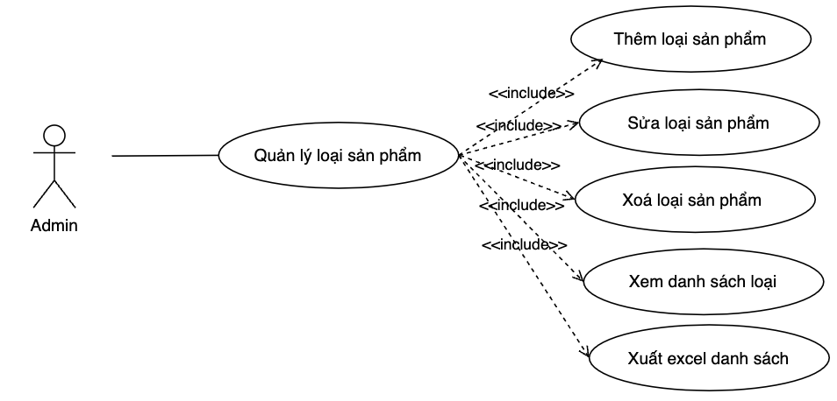
Hình 2.8. Use case Quản lý loại sản phẩm

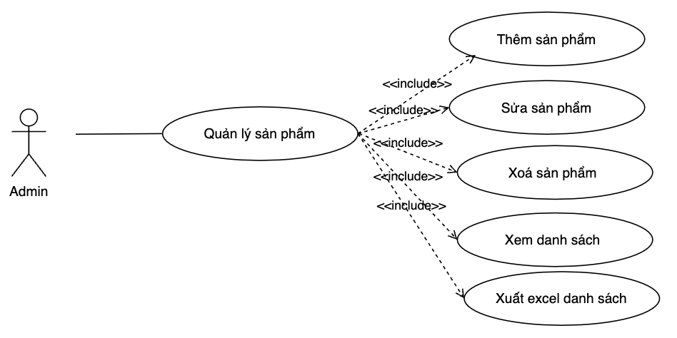
Hình 2.9. Use case Quản lý sản phẩm

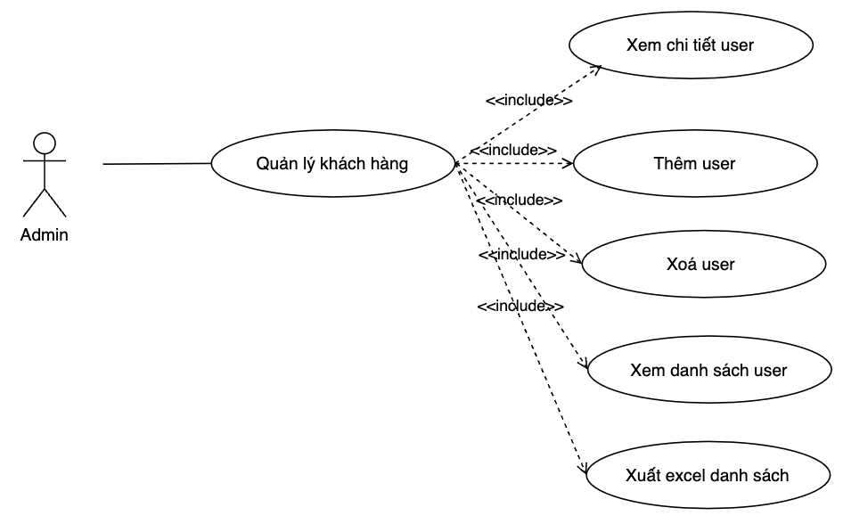
Hình 2.10. Use case Quản lý khách hàng
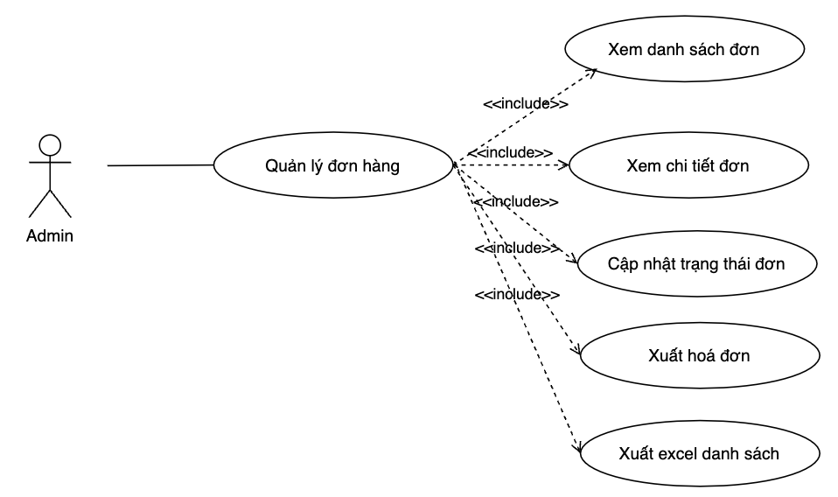
Hình 2.11. Use case Quản lý đơn hàng

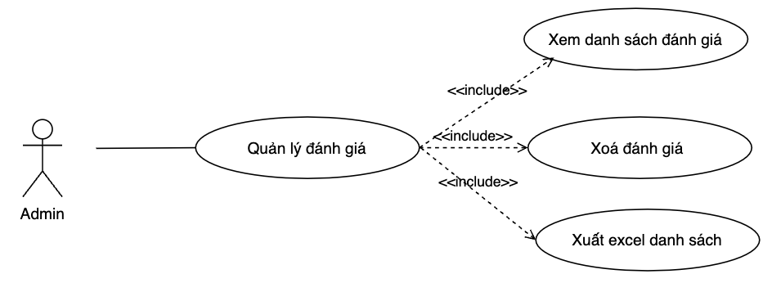
Hình 2.12. Use case Quản lý đánh giá của khách hàng

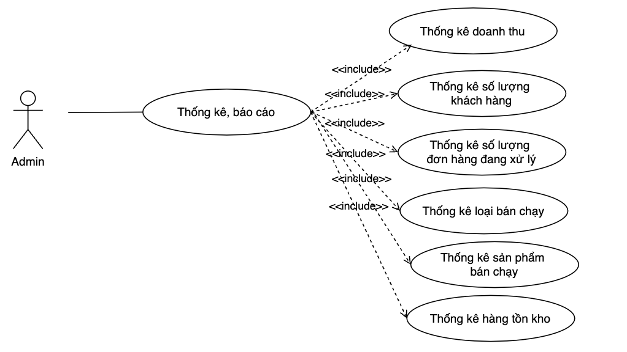
Hình 2.13. Use case Thống kê báo cáo

2.3. Một số kịch bản sử dụng chính
Từ các use case, hệ thống được mô tả bằng một số kịch bản chính thể hiện luồng thao tác điển hình:
- Kịch bản Xem danh sách sản phẩm: người dùng truy cập trang chủ hoặc trang danh mục, hệ thống trả về danh sách sản phẩm theo tiêu chí lọc và phân trang.
- Kịch bản Tìm kiếm sản phẩm: người dùng nhập từ khoá vào thanh tìm kiếm, hệ thống tìm và hiển thị danh sách sản phẩm phù hợp.
- Kịch bản Xem chi tiết sản phẩm: người dùng chọn một sản phẩm, hệ thống hiển thị thông tin chi tiết gồm mô tả, giá, hình ảnh, tình trạng còn hàng và đánh giá.
- Kịch bản Thêm sản phẩm vào giỏ hàng: người dùng chọn sản phẩm và số lượng, hệ thống kiểm tra tồn kho và cập nhật giỏ hàng.
- Kịch bản Đặt hàng: người dùng xác nhận thông tin giao hàng và phương thức thanh toán, hệ thống lưu đơn hàng và trả về thông báo xác nhận.

2.4. Biểu đồ tuần tự
Biểu đồ tuần tự mô tả trình tự tương tác giữa các đối tượng khi thực hiện một chức năng nghiệp vụ. Trong phạm vi báo cáo, hai chức năng đại diện được minh hoạ là chức năng danh mục sản phẩm và chức năng đặt hàng.
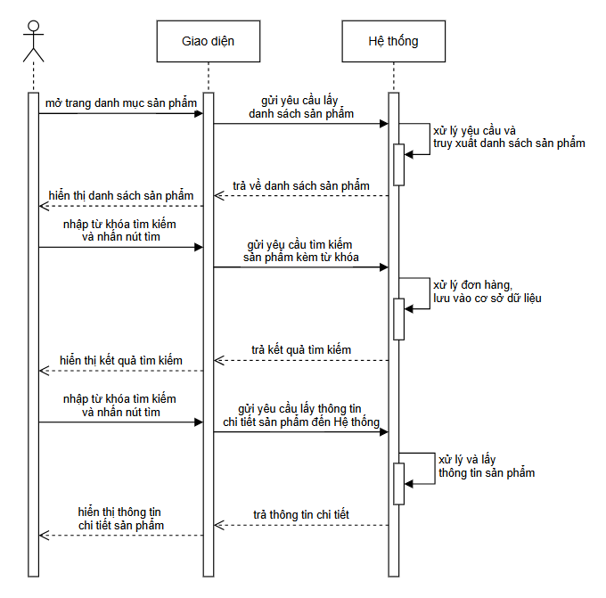
Hình 2.14. Biểu đồ tuần tự chức năng Danh mục sản phẩm

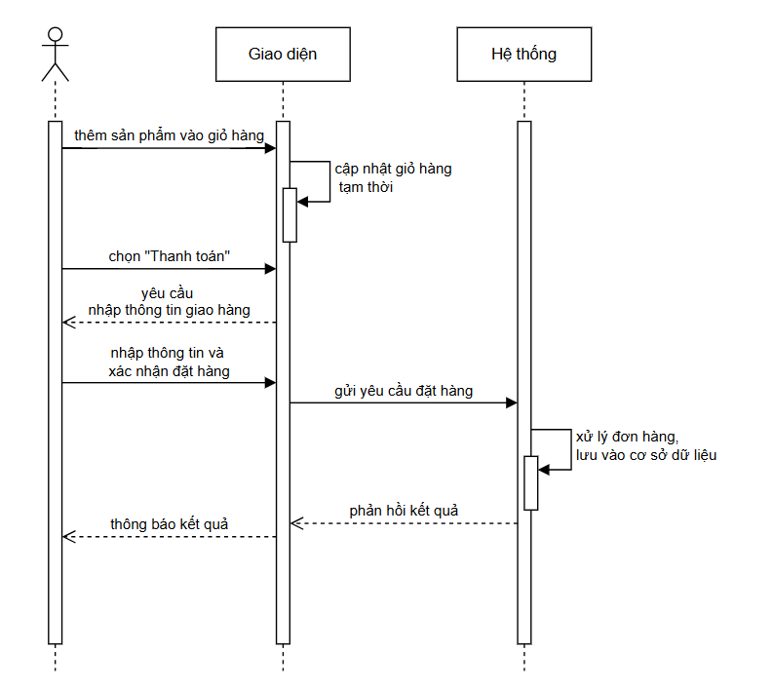
Hình 2.15. Biểu đồ tuần tự chức năng Đặt hàng

2.5. Biểu đồ hành động
Biểu đồ hành động mô tả luồng xử lý của một chức năng theo các bước và điểm quyết định. Hai biểu đồ hành động được sử dụng minh hoạ cho chức năng duyệt danh mục sản phẩm và chức năng đặt hàng.
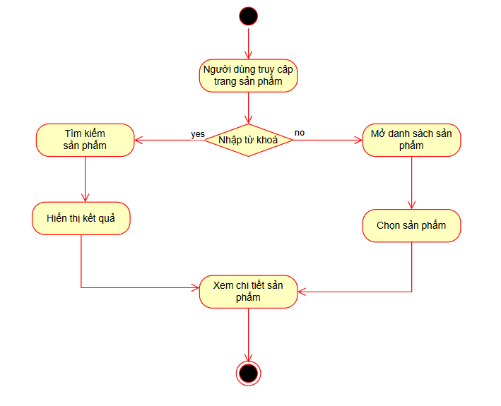
Hình 2.16. Biểu đồ hành động chức năng Danh mục sản phẩm

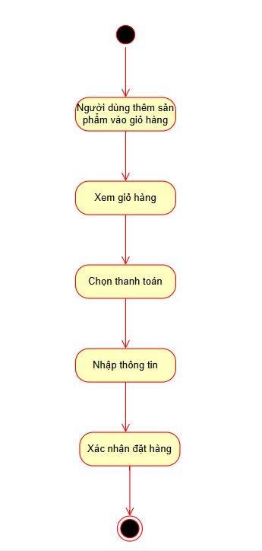
Hình 2.17. Biểu đồ hành động chức năng Đặt hàng

2.6. Thiết kế các lớp thực thể
Ở phía backend, các đối tượng nghiệp vụ được mô hình hoá thành các lớp entity, được ánh xạ tương ứng với các bảng trong cơ sở dữ liệu. Dưới đây trình bày một số lớp chính của hệ thống.

2.6.1. Lớp Order
Lớp Order đại diện cho một đơn hàng do khách hàng đặt.
Thuộc tính:
- ordersID: mã đơn hàng do hệ thống tự sinh, không trùng nhau (kiểu long).
- orderDate: ngày đặt hàng (kiểu Date).
- amount: tổng số tiền của đơn hàng (kiểu double).
- address: địa chỉ nhận hàng (kiểu String).
- phone: số điện thoại nhận hàng (kiểu String).
- status: trạng thái của đơn hàng (kiểu Integer).
Phương thức tiêu biểu:
- findByStatusTrue()
- findTop10ByOrderBySoldDesc()
- findByCategory(Category category)
- findByProductIdAndStatusTrue(Long id)

2.6.2. Lớp Product
Lớp Product đại diện cho một sản phẩm được bán trên hệ thống.
Thuộc tính:
- productId: mã sản phẩm do hệ thống tự sinh (kiểu long).
- name: tên sản phẩm (kiểu String).
- quantity: số lượng còn lại trong kho (kiểu Integer).
- price: giá sản phẩm (kiểu double).
- discount: mức khuyến mãi nếu có (kiểu Integer).
- image: đường dẫn ảnh minh hoạ sản phẩm (kiểu String).
- description: mô tả sản phẩm (kiểu String).
- enteredDate: ngày nhập kho (kiểu Date).
- status: trạng thái sản phẩm (kiểu Boolean).
- sold: số lượng đã bán (kiểu Integer).
- category: loại sản phẩm (liên kết với lớp Category).
Phương thức tiêu biểu:
- findByUserOrderByOrdersIdDesc(User user)
- findAllByOrderByOrdersIdDesc()
- findByOrderId(Long id)
- saveOrder(Order product)
- updateOrder(Order product)

2.6.3. Biểu đồ lớp
Biểu đồ lớp thể hiện các lớp thực thể của hệ thống và quan hệ giữa chúng, làm cơ sở cho việc thiết kế cơ sở dữ liệu và tầng repository.
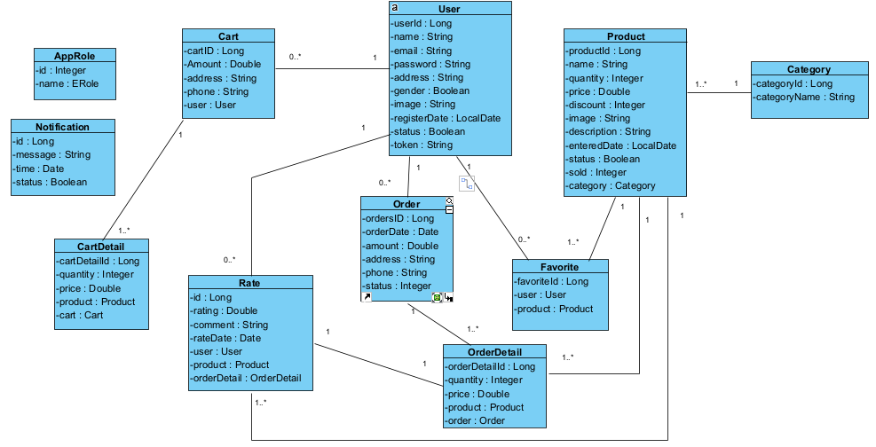
Hình 2.18. Biểu đồ lớp

2.7. Thiết kế cơ sở dữ liệu
Cơ sở dữ liệu được thiết kế trên MySQL, gồm các bảng chính lưu thông tin sản phẩm, danh mục, đơn hàng, chi tiết đơn hàng, khách hàng, đánh giá và các bảng phụ trợ. Dưới đây trình bày chi tiết một số bảng tiêu biểu.

2.7.1. Bảng Order
- ordersID: long
- orderDate: Date
- amount: double
- address: String
- phone: String
- status: Integer

2.7.2. Bảng Order_details
- order_detail_id: bigint
- price: double
- quantity: Integer
- order_id: bigint (khoá ngoại tới bảng Order)
- product_id: bigint (khoá ngoại tới bảng Product)

2.7.3. Bảng Product
- productId: long
- name: String
- quantity: Integer
- price: double
- discount: Integer
- image: String
- description: String
- enteredDate: Date
- status: Boolean
- sold: Integer
- category: Category (khoá ngoại tới bảng Category)

2.7.4. Lược đồ quan hệ giữa các bảng
Lược đồ quan hệ mô tả các bảng và mối quan hệ giữa chúng trong cơ sở dữ liệu.
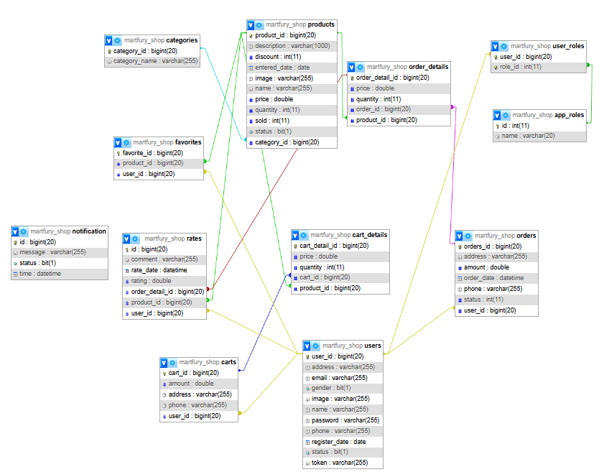
Hình 2.19. Lược đồ quan hệ cơ sở dữ liệu
Đặc tả một số quan hệ chính:
- Một Order có nhiều Order_details; mỗi Order_details thuộc về đúng một Order.
- Một Order_details tham chiếu tới một Product; một Product có thể xuất hiện trong nhiều Order_details.
- Một Product thuộc về một Category; một Category có thể chứa nhiều Product.

2.7.5. Một số truy vấn tiêu biểu
- Danh mục sản phẩm: truy vấn danh sách sản phẩm bằng câu lệnh SELECT từ bảng Product JOIN với Category, WHERE theo điều kiện tìm kiếm hoặc lọc danh mục.
- Đặt hàng và thanh toán: lưu thông tin đơn hàng bằng câu lệnh INSERT vào bảng Order và Order_details; sau đó truy vấn lại thông tin từ hai bảng này để hiển thị xác nhận đặt hàng và tổng tiền.
- Thống kê: truy vấn Top 10 sản phẩm bán chạy dựa trên trường sold hoặc tính tổng doanh thu bằng SUM(amount) từ bảng Order theo khoảng thời gian.

CHƯƠNG 3. KẾT QUẢ VÀ ĐÁNH GIÁ

3.1. Môi trường triển khai

3.1.1. Yêu cầu phần cứng
- CPU: Intel Core i5 trở lên để bảo đảm quá trình xây dựng và chạy ứng dụng diễn ra mượt mà, đặc biệt khi thực hiện các tác vụ xử lý phía server.
- RAM: tối thiểu 8GB, khuyến nghị 16GB đối với môi trường phát triển tích hợp để chạy đồng thời IDE, trình duyệt, MySQL và các container nếu sử dụng Docker.
- Ổ cứng: ít nhất 10GB trống dành cho hệ điều hành, công cụ phát triển và dữ liệu lưu trữ của MySQL.

3.1.2. Yêu cầu phần mềm
- Hệ điều hành: Windows 10, Ubuntu 20.04 LTS hoặc macOS.
- Java Development Kit: JDK 8 hoặc phiên bản mới hơn (Spring Boot 3.x yêu cầu JDK 17 trở lên).
- Backend: Spring Boot 2.6 cho phát triển REST API.
- Frontend: Node.js phiên bản 13.x (hoặc phiên bản ổn định mới nhất) và Angular CLI phiên bản tương ứng.
- Cơ sở dữ liệu: MySQL Server 8.x; công cụ quản trị MySQL Workbench hoặc DBeaver.
- IDE: IntelliJ IDEA, Eclipse hoặc VSCode cho backend; VSCode hoặc WebStorm cho frontend.
- Công cụ kiểm thử API: Postman.
- Quản lý mã nguồn: Git.

3.2. Các bước cài đặt

3.2.1. Cài đặt phần Frontend
- Cài đặt Node.js và Angular CLI; kiểm tra phiên bản bằng lệnh node -v và ng version.
- Trong thư mục dự án Angular, chạy npm install để tải các gói phụ thuộc.
- Khởi động ứng dụng Angular bằng lệnh ng serve và truy cập vào http://localhost:4200 để xem kết quả.

3.2.2. Cài đặt phần Backend
- Xác nhận cài đặt JDK bằng lệnh java -version.
- Sử dụng Maven (hoặc Gradle) để quản lý dự án; chạy mvn clean install để build backend.
- Cập nhật file application.properties (hoặc application.yml) với thông tin kết nối MySQL: URL, username, password.
- Khởi chạy ứng dụng Spring Boot bằng lệnh mvn spring-boot:run hoặc chạy trực tiếp từ IDE.
- Kiểm thử API bằng Postman với các request đăng nhập, truy xuất danh sách sản phẩm, thêm sản phẩm vào giỏ hàng để xác nhận backend hoạt động đúng.

3.3. Kết quả cài đặt
Sau khi triển khai môi trường và cài đặt các thành phần frontend, backend và cơ sở dữ liệu, hệ thống được vận hành thử nghiệm trong môi trường phát triển. Các mục dưới đây minh hoạ một số giao diện và chức năng đã hoàn thành.

3.3.1. Giao diện Trang chủ
Trang chủ được thiết kế trực quan với thanh menu điều hướng, banner quảng cáo và danh sách sản phẩm được phân theo từng danh mục (điện thoại, laptop, máy tính bảng, phụ kiện). Thanh tìm kiếm và bộ lọc sản phẩm được tích hợp, cho phép người dùng nhanh chóng tìm thấy sản phẩm theo nhu cầu.
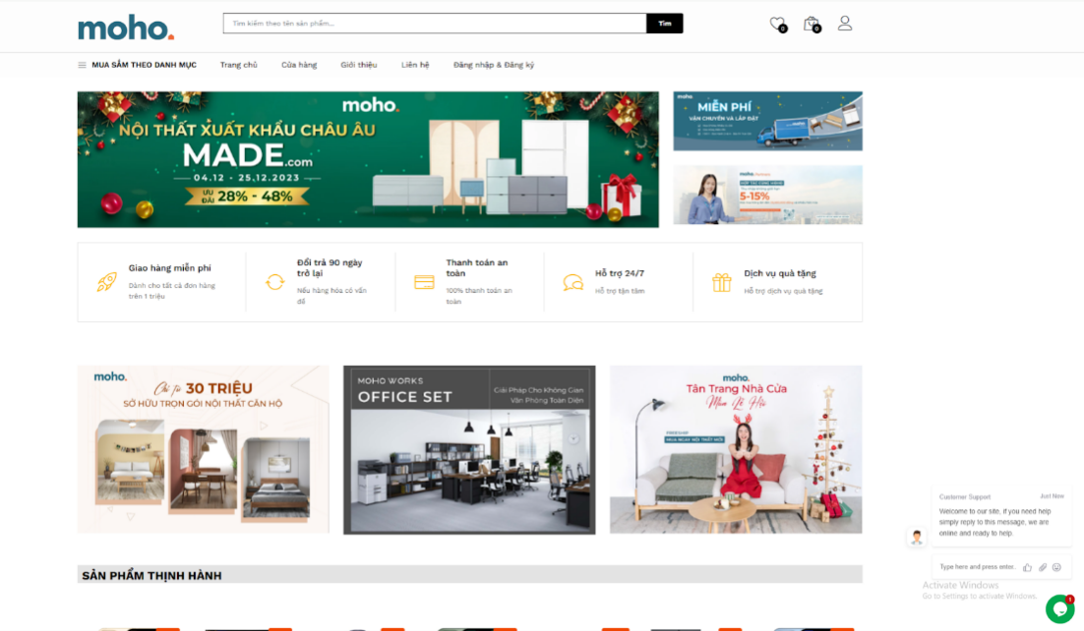
Hình 3.1. Giao diện trang chủ hiển thị logo, banner và danh mục sản phẩm

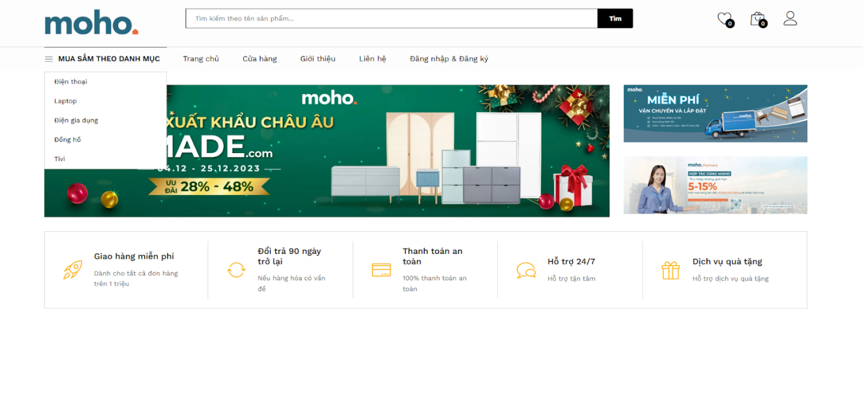
Hình 3.2. Thanh menu và thanh tìm kiếm giúp điều hướng dễ dàng

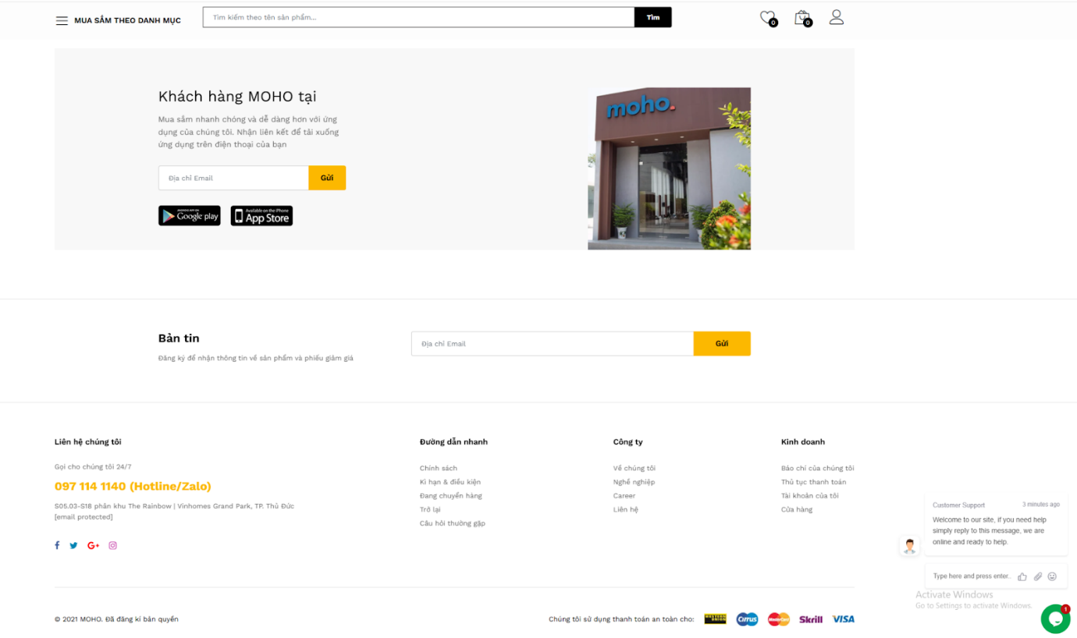
Hình 3.3. Phần footer chứa thông tin cửa hàng

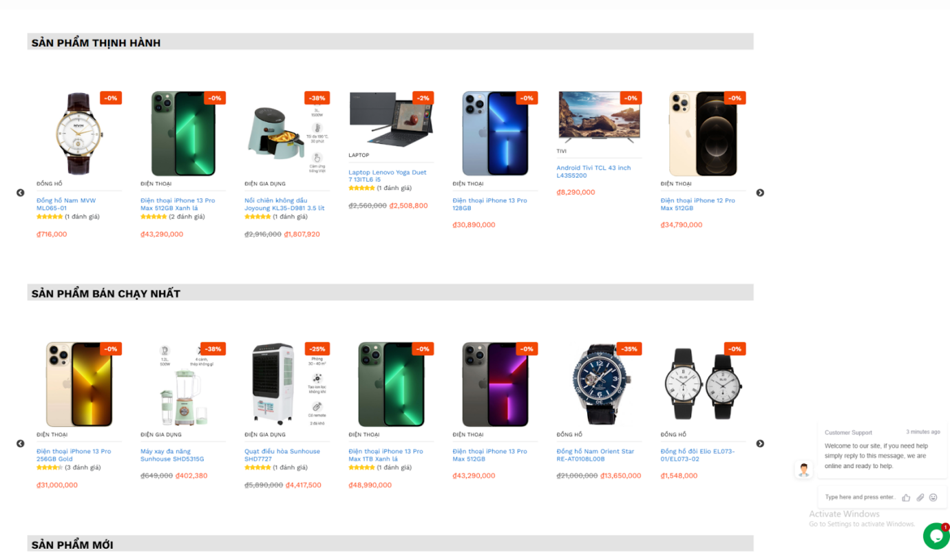
Hình 3.4. Danh sách sản phẩm thịnh hành, bán chạy, mới

3.3.2. Chức năng Đăng ký & Đăng nhập
Người dùng có thể tạo tài khoản, đăng nhập và phục hồi mật khẩu nếu cần. Hệ thống hiển thị thông báo lỗi khi nhập sai thông tin, ví dụ “Tài khoản không tồn tại” hoặc “Sai mật khẩu”, giúp người dùng dễ dàng phát hiện lỗi nhập liệu.
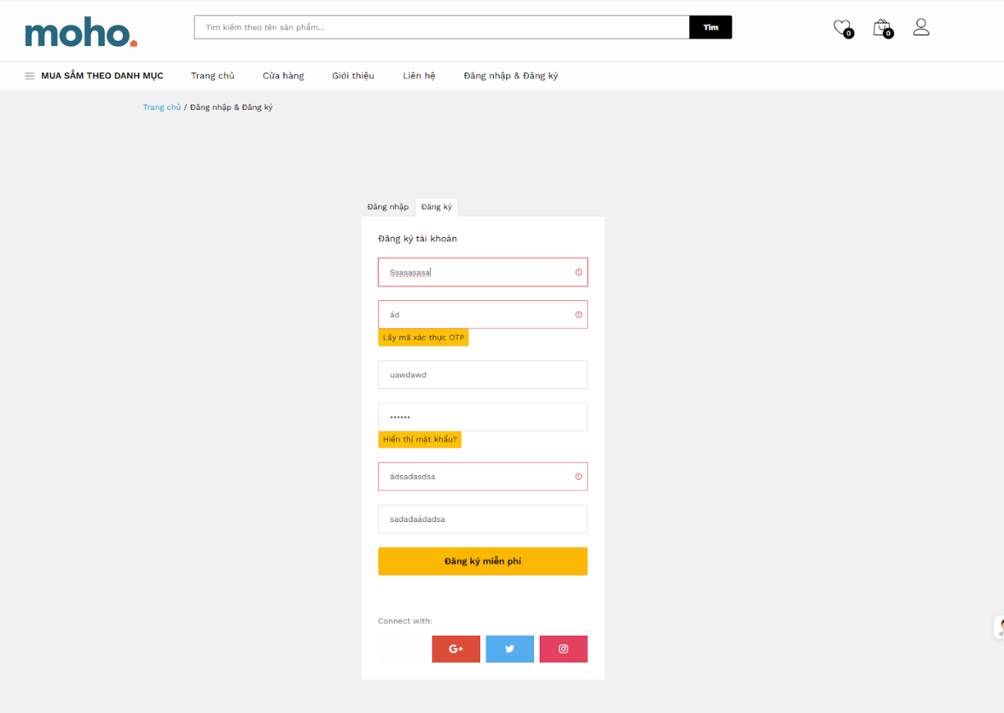
Hình 3.5. Giao diện form đăng ký người dùng

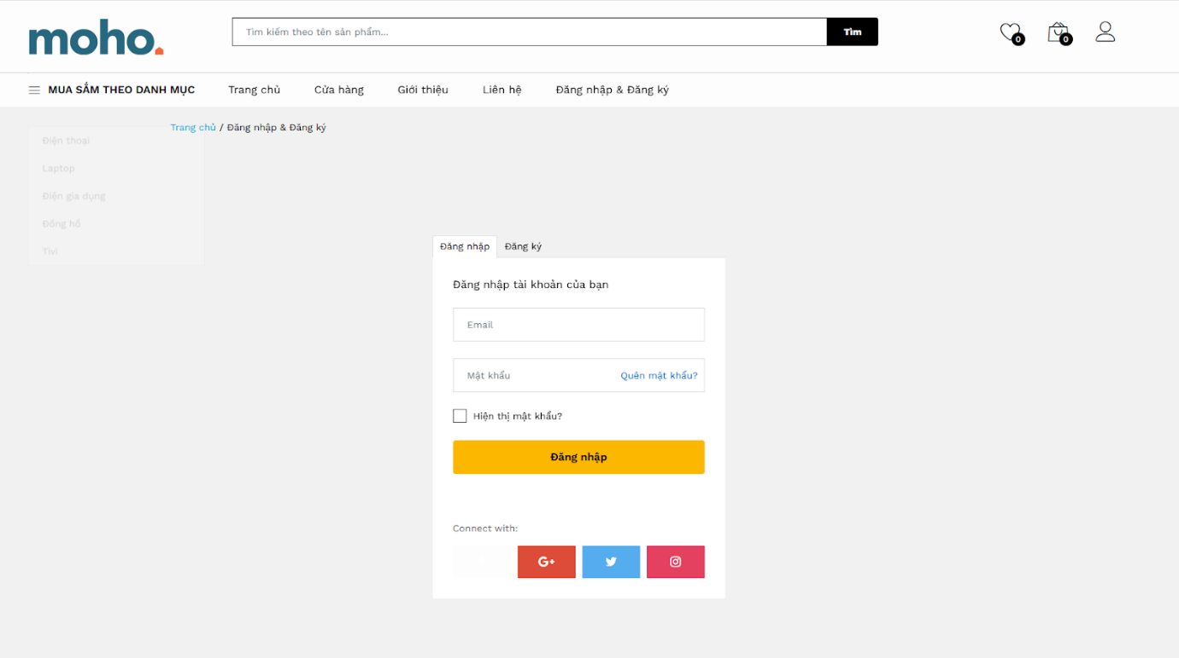
Hình 3.6. Giao diện form đăng nhập

3.3.3. Danh mục sản phẩm và chi tiết sản phẩm
Trang danh mục hiển thị danh sách sản phẩm gồm hình ảnh, tên, giá và nút “Xem chi tiết”. Người dùng có thể tìm kiếm, lọc sản phẩm theo danh mục hoặc giá. Khi nhấp vào sản phẩm, hệ thống chuyển tới trang chi tiết với mô tả cụ thể, đánh giá và các sản phẩm liên quan được đề xuất.
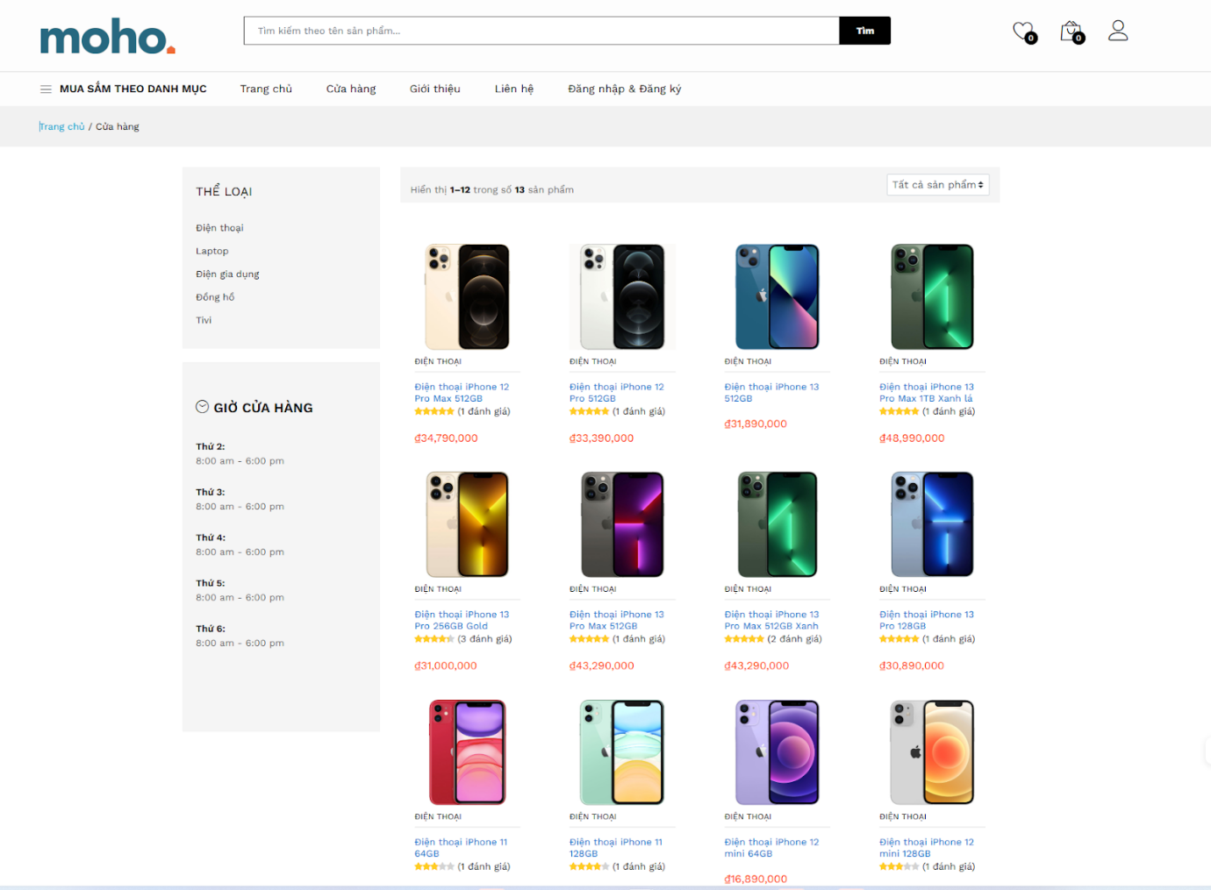
Hình 3.7. Danh sách sản phẩm phân theo danh mục

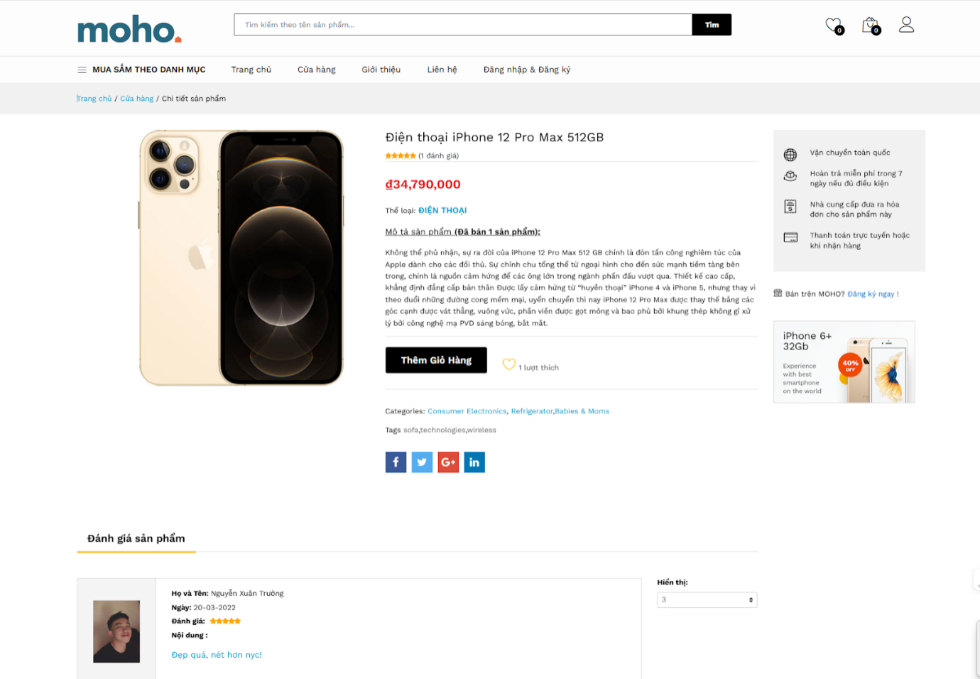
Hình 3.8. Trang chi tiết sản phẩm với thông tin về giá, mô tả và đánh giá

3.3.4. Giỏ hàng và Thanh toán
Người dùng có thể thêm sản phẩm vào giỏ hàng, chỉnh sửa số lượng và xoá sản phẩm nếu cần. Quá trình đặt hàng tích hợp bước xác nhận đơn hàng, hiển thị tổng giá trị và chi tiết sản phẩm đặt mua. Hệ thống hiển thị thông báo thành công sau khi đặt hàng hoặc cảnh báo khi giỏ hàng trống.
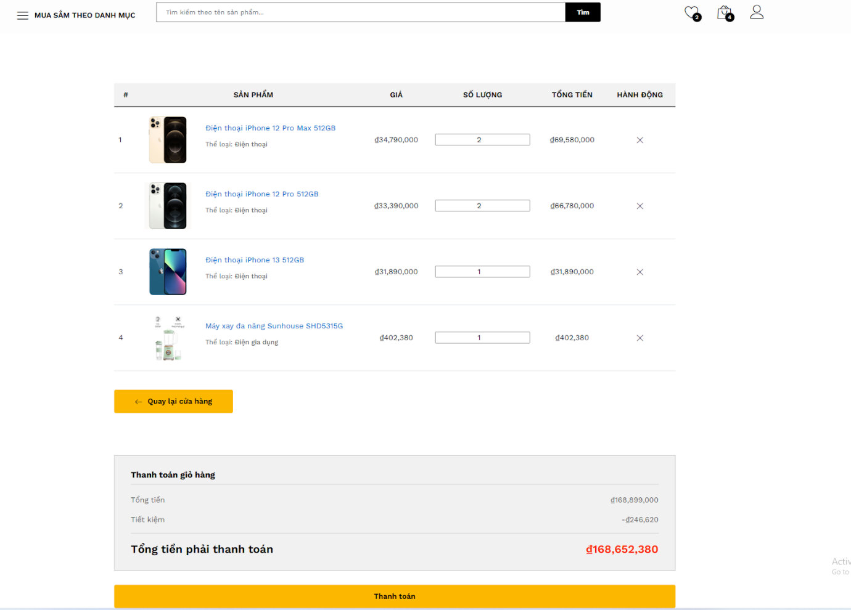
Hình 3.9. Giao diện giỏ hàng với các nút cập nhật và xoá sản phẩm

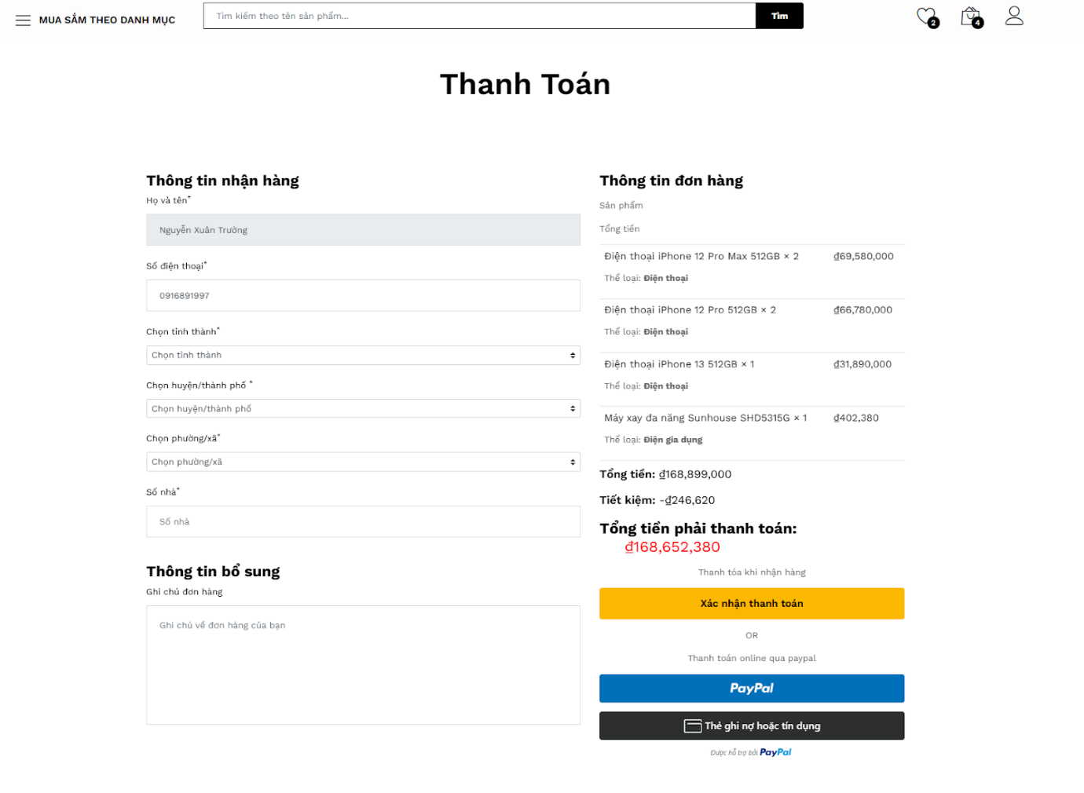
Hình 3.10. Quá trình xác nhận và đặt hàng thành công

3.4. Đánh giá kết quả

3.4.1. Kết quả đạt được
- Hoàn thành phân tích và thiết kế hệ thống website bán đồ công nghệ với các nhóm chức năng cho khách hàng và quản trị viên: duyệt và tìm kiếm sản phẩm, giỏ hàng, đặt hàng, đánh giá, quản lý danh mục – sản phẩm – khách hàng – đơn hàng và thống kê báo cáo.
- Xây dựng các biểu đồ use case, tuần tự, hành động, biểu đồ lớp và lược đồ cơ sở dữ liệu làm cơ sở cho việc cài đặt.
- Cài đặt và chạy thử nghiệm website trên môi trường phát triển với kiến trúc Angular – Spring Boot – MySQL – Nginx; các chức năng chính hoạt động đúng luồng nghiệp vụ.
- Kiểm thử các luồng chính bằng thao tác giao diện và Postman, xử lý một số lỗi phát hiện trong quá trình phát triển.

3.4.2. Hạn chế
- Chức năng thanh toán mới ở mức COD/chuyển khoản mô phỏng, chưa tích hợp cổng thanh toán thực tế.
- Chưa có phân quyền chi tiết cho nhiều nhóm quản trị (ví dụ nhân viên kho, nhân viên bán hàng); mới dừng ở hai vai trò cơ bản.
- Chưa triển khai lên môi trường thực (VPS/cloud) và chưa kiểm thử tải với nhiều người dùng đồng thời.
- Giao diện quản trị và một số màn hình còn có thể cải thiện thêm về trải nghiệm người dùng.

3.4.3. Bài học rút ra
- Củng cố kỹ năng phân tích – thiết kế: xác định tác nhân, chức năng, kịch bản, dữ liệu và ràng buộc trước khi lập trình.
- Rèn luyện tư duy tách tầng: frontend – backend – database, mỗi tầng có trách nhiệm rõ ràng và giao tiếp qua API chuẩn.
- Thực hành các kỹ thuật thường dùng khi phát triển web: xử lý form, xác thực, phân quyền, thao tác dữ liệu qua REST API, kiểm thử bằng Postman.
- Rèn luyện thói quen kiểm thử theo luồng nghiệp vụ, ghi nhận lỗi và cải thiện chức năng qua nhiều lần chỉnh sửa.

3.5. Hướng phát triển
- Tích hợp cổng thanh toán thực tế (VNPAY, Momo, ZaloPay…) và các dịch vụ vận chuyển để hoàn thiện quy trình mua bán.
- Bổ sung chức năng khuyến mãi, mã giảm giá, chương trình khách hàng thân thiết và quản lý tồn kho chi tiết.
- Bổ sung phân quyền chi tiết theo nhiều nhóm nhân viên và quản trị.
- Cải tiến hiệu năng bằng cách áp dụng cache ở tầng ứng dụng (Redis) và tối ưu truy vấn cơ sở dữ liệu.
- Triển khai hệ thống lên môi trường cloud và thiết lập CI/CD để tự động hoá quá trình build, kiểm thử và triển khai.
- Bổ sung tính năng gợi ý sản phẩm dựa trên lịch sử mua hàng hoặc hành vi tìm kiếm của người dùng.

KẾT LUẬN
Báo cáo thực tập tốt nghiệp đã trình bày quá trình phân tích, thiết kế và cài đặt hệ thống website bán đồ công nghệ. Từ mục tiêu ban đầu, đề tài đã xác định phạm vi hệ thống, mô tả các nhóm chức năng cho khách hàng và quản trị viên, xây dựng các biểu đồ use case, kịch bản, biểu đồ tuần tự, biểu đồ hành động, biểu đồ lớp và lược đồ cơ sở dữ liệu. Trên cơ sở đó, hệ thống được cài đặt theo kiến trúc client – server với Angular ở tầng trình bày, Spring Boot cung cấp REST API và MySQL lưu trữ dữ liệu; các chức năng chính đã hoạt động đúng luồng nghiệp vụ trong môi trường thử nghiệm.
Qua quá trình thực hiện, em có cơ hội hệ thống lại kiến thức về phân tích thiết kế phần mềm, lập trình web, cơ sở dữ liệu và các công cụ hỗ trợ phát triển. Kỹ năng đọc yêu cầu, chia nhỏ công việc, kiểm thử theo luồng nghiệp vụ và xử lý lỗi từng bước được rèn luyện đáng kể so với các bài tập trên lớp. Bên cạnh đó, em cũng nhận thức rõ hơn về tầm quan trọng của thiết kế trước khi lập trình để hạn chế các thay đổi lớn ở giai đoạn sau.
Do thời gian và năng lực còn hạn chế, đề tài vẫn còn một số điểm chưa hoàn thiện, đặc biệt là các tính năng nâng cao và triển khai trên môi trường thực. Đây cũng chính là hướng phát triển tiếp theo mà em mong muốn tiếp tục thực hiện. Em xin chân thành cảm ơn thầy hướng dẫn và các thầy cô đã hỗ trợ em hoàn thành báo cáo này.

TÀI LIỆU THAM KHẢO
- Nguyễn Văn Ba (2003). Phân tích và thiết kế hệ thống thông tin. NXB Đại học Quốc gia Hà Nội.
- Nguyễn Văn Vỵ (2010). Giáo trình Phân tích và thiết kế các hệ thống thông tin. NXB Giáo dục Việt Nam.
- Đoàn Văn Ban (2008). Phân tích và thiết kế hệ thống hướng đối tượng bằng UML. NXB Khoa học và Kỹ thuật.
- Grady Booch, James Rumbaugh, Ivar Jacobson (2005). The Unified Modeling Language User Guide, 2nd edition. Addison-Wesley.
- Craig Larman (2004). Applying UML and Patterns, 3rd edition. Prentice Hall.
- Erich Gamma, Richard Helm, Ralph Johnson, John Vlissides (1994). Design Patterns: Elements of Reusable Object-Oriented Software. Addison-Wesley.
- Leonard Richardson, Sam Ruby (2007). RESTful Web Services. O’Reilly Media.
- Roy Thomas Fielding (2000). Architectural Styles and the Design of Network-based Software Architectures. Luận án Tiến sĩ, University of California, Irvine.
- Spring Boot Reference Documentation. VMware Tanzu. https://docs.spring.io/spring-boot/docs/current/reference/htmlsingle/.
- Angular Documentation. Google LLC. https://angular.dev.
- MySQL 8.0 Reference Manual. Oracle Corporation. https://dev.mysql.com/doc/refman/8.0/en/.
- Nginx Documentation. F5, Inc. https://nginx.org/en/docs/.

